Projet Journée pédagogique



Chyzhyk Aleh – CID3b

ETML

Duration : 100 periods avg.

Superviser : M. Mveng Antoine

Project Manager : M. Sahli Bertrand

Client : M. Pierre-André Favre

ETML, Rue de Sébeillon 12, 1004 Lausanne

Table des matières

1 Spécifications 3

1.1 Titre 3

1.2 Description 3

1.3 Matériel et logiciels à disposition 3

1.4 Prérequis 3

1.5 Cahier des charges 3

1.5.1 Objectifs et portée du projet (objectifs SMART) 3

1.5.2 Caractéristiques des utilisateurs et impacts 3

1.5.3 Fonctionnalités requises (du point de vue de l’utilisateur) 3

1.5.4 Contraintes 3

1.5.5 Travail à réaliser par l'apprenti 3

1.5.6 Si le temps le permet … 3

1.5.7 Méthodes de validation des solutions 3

1.6 Les points suivants seront évalués 3

1.7 Validation et conditions de réussite 3

2 Planification Initiale 3

3 Analyse 3

3.1 Opportunités 3

3.2 Document d’analyse et conception 3

3.3 Conception des tests 3

3.4 Planification détaillée 3

4 Réalisation 3

4.1 Dossier de Réalisation 3

4.2 Modifications 3

5 Tests 3

5.1 Dossier des tests 3

6 Conclusion 3

6.1 Bilan des fonctionnalités demandées 3

6.2 Bilan de la planification 3

6.3 Bilan personnel 3

7 Divers 3

7.1 Journal de travail 3

7.2 Bibliographie 3

7.3 Webographie 3

8 Annexes 3

# Specifications

## Title

Journée formation continue : gestion des inscriptions

## Description

Description can be found at <https://trello.com/c/ocPTmPn8/3-basic-analysis>,

File is called « CahierChargeApplicationInscription.pdf »

## Hardware and software

Symfony PHP Framework

My-SQL-Workbench

PHP version 7.2.7

UwAMP 3.1.0

Composer v4.3.11

Windows 7

Internet

## Prerequisites

English, level B1

Modules : Web statique, Web dynamique

Javascript visual

UwAmp server experience

## Specifications

### Project goal

Create an equivalent to Doodle, but with more funcionalities.

Functionalities (inital):

1. Certain number of different activities during one day;
2. Possibility to create activities and special days

2. Every activity has defined max number of members;

3. Inscription with "first means first";

4. List of members is known;

5. Members subscribe to activities during the day

6. Max 1 activity at the same time

7. Visualize activity when selected

9. Possibility to get data with Excel/equivalent form as a list (see examples)

### Caractéristiques des utilisateurs et impacts

A compléter… Il s’agit d’identifier le(s) profil(s) de(s) utilisateur-trice(s) type, et les conséquences que cela va avoir sur la conception (couleurs, ergonomie, utilisation, etc.)

### Fonctionnalités requises (du point de vue de l’utilisateur)

A compléter par une espèce de mode d’emploi du produit. S’il s’agissait d’une montre, décrire qu’à part l’heure, il y aura la possibilité d’utiliser un chronomètre, un réveil, …

### Contraintes

Sécurité, backups, disponibilité, système utilisé, interfaces avec autres logiciels, etc.

### Travail à réaliser par l'apprenti

Décrire à quoi doit ressembler le travail produit, ce qu’il faudra rendre …

### Si le temps le permet …

Objectifs complémentairesau cas où le projet n’est pas assez ambitieux dans le temps imparti…

### Méthodes de validation des solutions

Comment les tests vont être entrepris, quels tests doivent être entrepris, etc.…

## Les points suivants seront évalués

* Le rapport
* Les planifications (initiale et détaillée)
* Le journal de travail
* Le code et les commentaires
* Les documentations de mise en œuvre et d’utilisation

## Validation et conditions de réussite

* Compréhension du travail
* Possibilité de transmettre le travail à une personne extérieure pour le terminer, le corriger ou le compléter
* Etat de fonctionnement du produit livré

# Planification Initiale

Ce paragraphe présente le planning d'origine (date de début, date de fin, vacances et congés, liste hiérarchique des tâches ou GANTT, jalons, durée totale)

Toutes les mises à jour subies par le planning sont à reporter (avec date de mise à jour) et peuvent déboucher sur plusieurs versions de plannings.

# Analyse

## Opportunities

Main opportunity : help ETML with a real project and real client.

Secondary opportunities :

1. Learning technologies (Symfony Framework, Composer and other).
2. {PERSONAL} Project helps to get experience in Drupal (based on Symfony) before my traineeship.

## Document d’analyse et conception

### Initial

First week (12.09.2019) – Attempt to find something similar to the project specifications, none were found.

At the beginning developer (Chyzhyk Aleh) tried to use Ruby language (Ruby on Rails framework). But to learn new language structure and syntax it would have taken too much time.

So final decision : Symfony Framework using Composer.

### Database

Obviously this project requires database implementation.

Based on client demands and needs here is the Conceptual model :

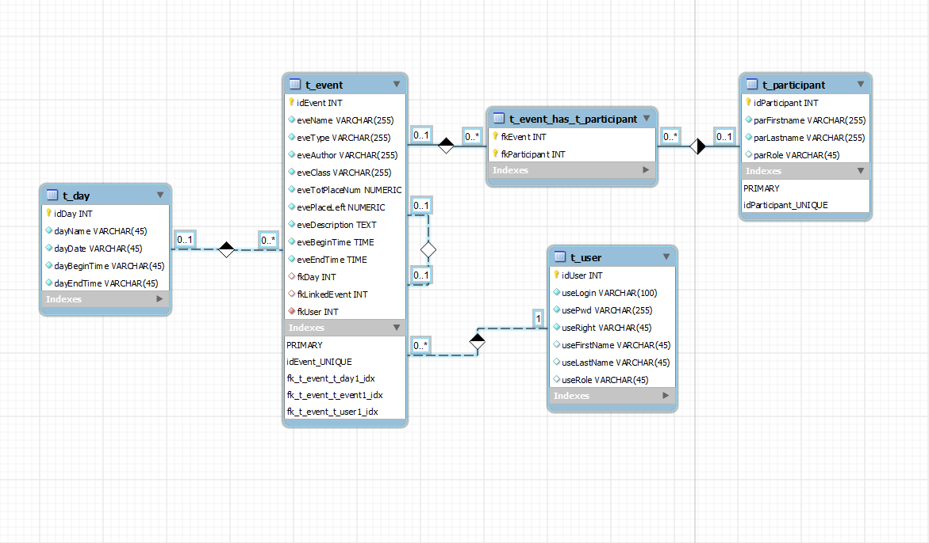

This model may change during development stage

### Why Symfony

1. Symfony Framework is easier to use than the pure PHP, even though it requires some learning (syntax, structure)
2. Symfony uses twig templates ( equivalent to the html pages, but a lot easier to user)
3. Code is well structured
4. {PERSONAL} Doing another project with Symfony at the same time
5. {PERSONAL} Traineeship uses Drupal, which is based on Symfony

## Conception des tests

### Basic functionalities tests : USER

1. User can connect to his account – session variable set to true
2. After connecting user gets warning about changing his passwordd
3. Database contains 20 users with encrypted passwords – visual check
4. In case of wrong password and/or login website sends a custom error – test entries
5. In case of empty fields website sends a custom error – test entries
6. User can change his account password – database value is changed
7. Passwords are encrypted – database pwd values check
8. User can create an event – database value added
9. User can create a day – database value added
10. User can modify a day – database value modified
11. User can modify an event – database value modified
12. User can delete an event – database value deleted
13. User can delete a day – database value deleted
14. User can create multiple days – database multiple values
15. User can create multiple events – database multiple values
16. User can’t create a day with the same name and date at the same time – error display check
17. User can create an event with the same name and time – database values check
18. User can create the same event for the different hours – database values check
19. User can create the same event for the different days – database values check
20. To see…

### Basic functionalities : EVENT

1. Event has name, type, start time, end time, description, author, class (location), number of places in total, number of places left
2. Events are displayed based on priority – for example a lunch break will be on top of a long event, if the event duration includes lunch break period

## Planification détaillée

A ce stade, après l’analyse complète du projet, un planning détaillé et complet (avec tâches, sous-tâches, dépendances, durée, …) peut être finalisé.

Le planning détaillé doit s’inscrire dans le planning initial. Il faut que l’on puisse situer cette planification détaillée par rapport à la planification initiale.

# Réalisation

## Dossier de Réalisation

Cette partie permet de reproduire ou reprendre le projet par un tiers.

Pour chaque étape, il faut décrire sa mise en œuvre. Typiquement :

Versions des outils logiciels utilisés (OS, applications, pilotes, librairies, etc.)

Configurations spéciales des outils (Equipements, PC, machines, outillage, etc.)

Code source commenté des éléments logiciels développés.

Modèle physique d’une base de données.

Arborescences des documents produits.

Il faut décrire le parcours de réalisation et justifier les choix.

## Modifications

Historique des modifications demandées (ou nécessaires) aux spécifications détaillées.

Date, raison, description, etc.

# Tests

## Dossier des tests

On dresse le bilan des tests effectués (qui, quand, avec quelles données…) sous forme de procédure. Lorsque cela est possible, fournir un tableau des tests effectués avec les résultats obtenus et les actions à entreprendre en conséquence (et une estimation de leur durée).

Si des tests prévus dans la stratégie n'ont pas pu être effectués :

raison, décisions, etc.

Liste des bugs répertoriés avec la date de découverte et leur état:

Corrigé, date de correction, corrigé par, etc.

# Conclusion

## Bilan des fonctionnalités demandées

Il s’agit de reprendre point par point les fonctionnalités décrites dans les spécifications de départ et de définir si elles sont atteintes ou pas, et pourquoi.

Si ce n’est pas le cas, estimer en « % » ou en « temps supplémentaire » le travail qu’il reste à accomplir pour terminer le tout.

## Bilan de la planification

Distinguer et expliquer les tâches qui ont généré des retards ou de l'avance dans la gestion du projet. Indiquer les différence entre les planifications initiales et détaillées avec le journal de travail.

## Bilan personnel

Si c’était à refaire:

Qu’est-ce qu’il faudrait garder ? Les plus et les moins ?

Qu’est-ce qu’il faudrait gérer, réaliser ou traiter différemment ?

Qu’est que ce projet m’a appris ?

Suite à donner, améliorations souhaitables, …

Remerciements, signature, etc.

# Divers

## Journal de travail

Date, activité (description qui permet de reproduire le cheminement du projet), durée, liens et références sur des documents externes. Lorsqu’une activité de recherches a été entreprise, il convient d’énumérer ce qui a été trouvé, avec les références.

## Bibliographie

Références des livres, revues et publications utilisés durant le projet.

## Webographie

Références des sites Internet consultés durant le projet.

# Annexes

Listing du code source (partiel ou, plus rarement complet)

Guide(s) d’utilisation et/ou guide de l’administrateur

Etat ou « dump » de la configuration des équipements (routeur, switch, robot, etc.).

Extraits de catalogue, documentation de fabricant, etc.